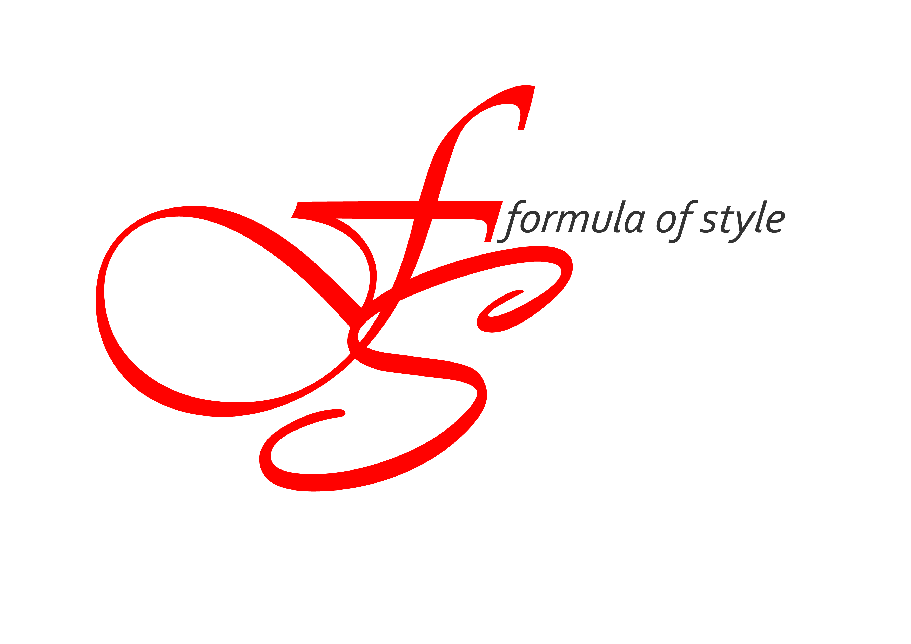 | «ФОРМУЛА СТИЛЯ - 2017»  Москва, ул. Малая Калужская, 1,  тел: 8(495) 955-33-89  E-mail: formulastilya@bk.ru (под темой – формула 2017) | Российский государственный университет  им. А.Н. Косыгина (Технологии. Дизайн. Искусство)

Всероссийский конкурс молодых художников-стилистов по костюму
«ФОРМУЛА СТИЛЯ-2017»

21-23 февраля 2017 года

Учредитель: Российский государственный университет им. А.Н. Косыгина
(Технологии. Дизайн. Искусство)

ЗАЯВКА НА УЧАСТИЕ

Ф.И.О. *
(полностью)

Телефон * __________________________________________________________________________
Е-mail* _____________________________________________________________________________
Полное название вуза, курс, группа*: ___________________________________________________________________________________________________________________________________________________________________________________________________________________________________________________________________________________________________________________________________________________________________
Дата рождения * | Д | Д | М | М | Г | Г | Г | Г

Название коллекции*

Руководитель проекта _______________________________________________________________

Кол-во моделей* муж _________ размер ___________ / жен ____________ размер ___________

_________________________________________________________________________________________

Оргкомитет оставляет за собой право использовать работы, прошедшие отборочную комиссию для оформления выставок, конкурсов и т.п. в течение года.

С условиями участия в конкурсе ознакомлен и согласен
(Подписываясь, вы даете согласие на обработку персональных данных) __________________
(подпись)

*- Поля для обязательного заполнения.

